ЧЕЛОВЕК -- ОРКЕСТР

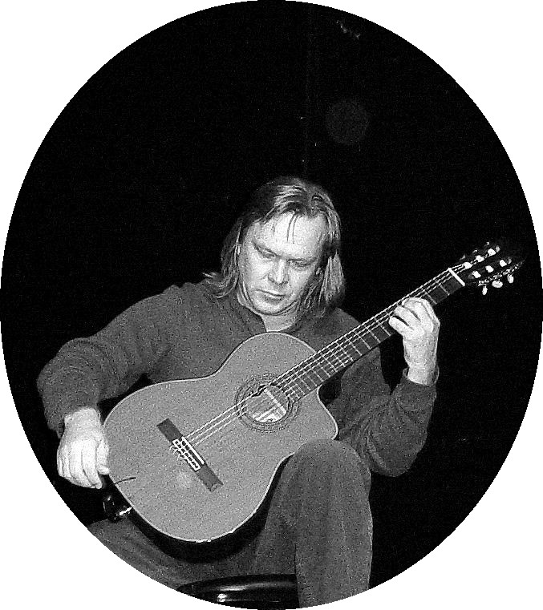
В зале темно, на сцене установлены два маленьких прожектора. Их свет направлен так, чтобы высветить его руки. Все три гитары - акустическая, вестерн и электрическая, уже настроены и вместе со зрителями замерли в ожидании. Через несколько минут он уверенно и спокойно выйдет на сцену и начнет свой концерт. В его руках гитара превратится в оркестр, а зал наполнится таким разнообразием звуков, что зрителям покажется будто они слушают целую симфонию. Кто-то закроет глаза, погружаясь в море музыки, а кто-то наоборот будет внимательно смотреть, чтобы не пропустить ни одного движения его рук. Koгда он заиграет "Тремoлo" из альбома "Дневник", зрители начнут привставать с мест, пытаясь разглядеть и понять откуда же льются все эти звуки, ведь на сцене всего один гитарист? Как рождется такое разнообразие звуков и ритмов? После окончания концерта в зале зажигается свет и от разных людей слышатся слова: Мастер, Виртуоз, Маэстро, One-Man Orchestra, Маgical, Незабываемый концерт... Эти отзывы на русском и на английском языках обращены к гитаристу и композитору Эрику Соотесу.
Идея его творчества – растягивать границы гитарной музыки в её традиционном понимании. Эрик пишет музыку для гитары, соединяя различные жанры: классический, фламенко, джаз, блюз, рок, фолк и т.д. Он делает оранжировки к собственным произведениям и к музыке других композиторов, придавая им неожиданное и богатое звучание.
А начиналось всё в Питере, где Эрик вырос и получил высшее музыкальное образование, закончив Санкт-Петербургскую Консерваторию по классу теории музыки и композиции. Там же, еще в восемнадцатилетнем возрасте, он стал Лауреатом Всероссийского Конкурса Гитаристов, оказавшись самым младшим участником, сыгравшим на гитаре "Чакону" Баха, написанную для скрипки. На том же конкурсе он ещё раз удивил жюри и зрителей, когда сыграл Вальc #7 Шопена, который сам переложил для гитары.
Сейчас Эрик живёт в столице штата Нью-Йорк – Олбани, где он пишет музыку, участвует в различных культурных программах, фестивалях, а так же путешествует по Америке с сольными концертами. У него есть своя страничка в интернете http://www.sootes.com Им выпущено 11 музыкальных альбомов. Его музыка используется на американском радио и телевидении.

